实现滑动导航效果

一、实训目标
1、使用HTML与CSS现在导航的制作
2、使用JavaScript与jQuery实现滑动导航效果
二、实训任务
1、实现导航的布局
2、实现鼠标移入导航,改变导航背景元素的位置,鼠标移出导航,导航背景元素的位置回到初始位置
3、实现鼠标移入导航,改变移入导航文字的位置,鼠标移出,导航文字位置回到初始位置
三、实训重点
1、jQuery选择器的使用
2、jQuery的hover事件的使用
3、jQuery对象转化为原生DOM对象方法的使用
4、JavaScript的offsetLeft的使用
5、jQuery的animate方法的使用
6、jQuery的stop方法的使用
四、课时安排
4课时
五、实现思路步骤
1、在index.html页面编写导航的html结构
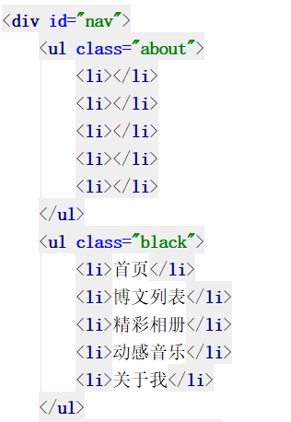
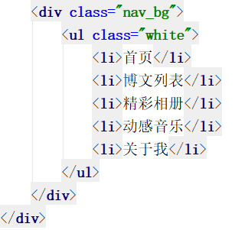

2、在index.css文件编写导航的css样式
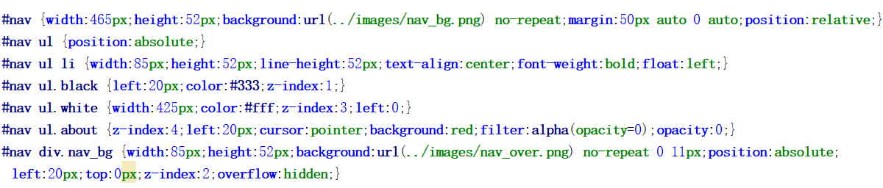

3、在index.js文件内编写滑动导航效果,首先,导航的所有li元素绑定hover事件方法。
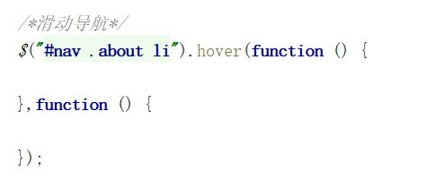
4、第二步,获取当前鼠标移入元素距离左边的距离。
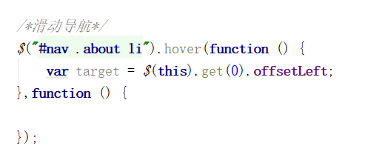
5、第三步,获取到背景元素,并通过animate方法设置鼠标移入时,背景元素在原来位置的基础之上在增加20px,当背景元素效果执行完成之后,改变文字的位置
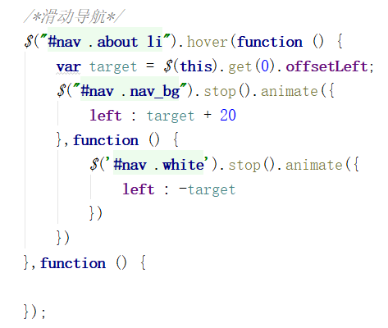
6、第四步,当鼠标移出时,设置背景元素的位置和文字的位置回到初始位置
